Mazda wprowadza edycję specjalną Nagisa dla Mazdy 3 hatchback oraz Mazdy CX-30 z rocznika modelowego 2024

- Unikatowa tapicerka Terracotta (zamsz + skóra ekologiczna) w kolorze brązowym
- Nowy kolor nadwozia Zircon Sand
- Czarne detale stylistyczne nadwozia

Leverkusen, 11 października 2023 r. Mazda wprowadza do oferty Mazdy 3 i CX-30 z rocznika modelowego 2024 edycję specjalną Nagisa, dla której znakiem rozpoznawczym będą unikatowe rozwiązania stylistyczne i kolorystyczne.

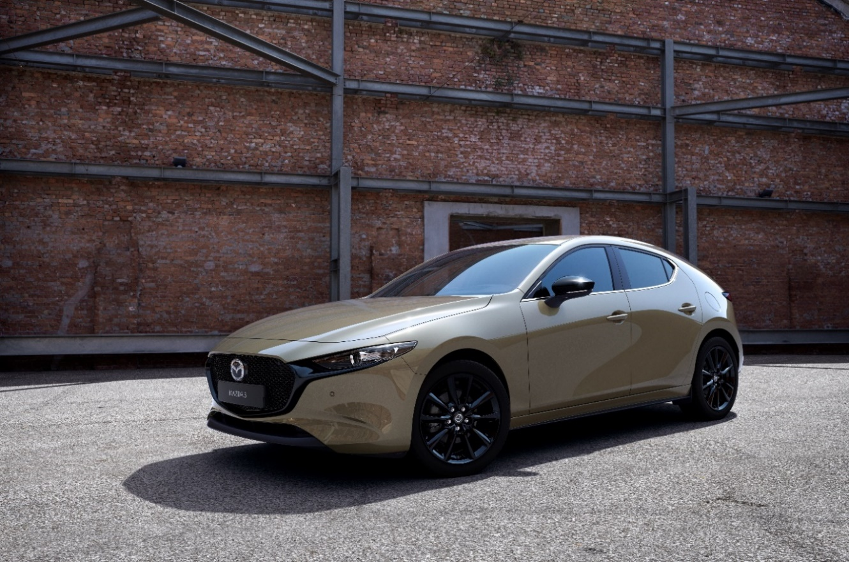
Mazda jest szczególnie dumna z premiery nowej edycji specjalnej Nagisa w modelach Mazda3 hatchback oraz CX-30. Bazując na sukcesie wersji Homura oraz udoskonaleniach wprowadzonych w ramach aktualizacji rocznika modelowego 2024, Mazda dodała sportowe elementy modnej estetyki „retro modern" i stworzyła specjalną edycję Nagisa.

Nadwozie wersji Nagisa może być polakierowane na kolor Zircon Sand, który dołącza do lakierów obecnej palety Mazdy 3 hatchback i Mazdy CX-30 i zestawiony jest z czarnymi elementami stylistycznymi podkreślającymi nowoczesny wygląd samochodu. We wnętrzu zastosowano skórzaną tapicerkę siedzeń w kolorze Terracotta z czarnymi zamszowymi wstawkami Leganu®, które podkreślają wyrafinowane wykończenie kabiny.

Zircon Sand został wybrany jako wiodący lakier nadwozia wersji specjalnej Nagisa ze względu na swój wyjątkowy charakter. Na pierwszy rzut oka wydaje się, że jest to jednolity lakier, nadający oldschoolowy „sportowy" styl sylwetce samochodu. Jednak po bliższym przyjrzeniu się, metaliczne drobinki lakieru Zircon Sand stają się bardziej wyraziste, dopełniając subtelne i wielowymiarowe formy nadwozi Mazdy 3 hatchback oraz Mazdy CX-30.

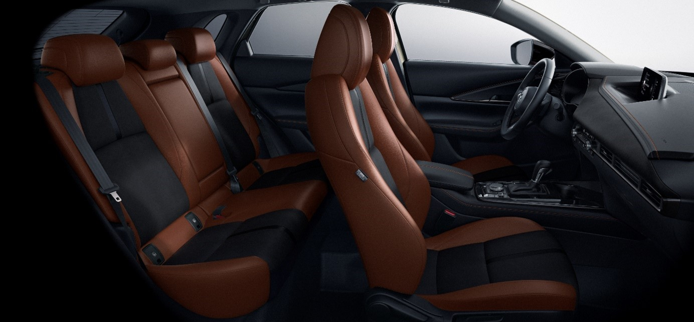

Gra światła i cienia uzyskana dzięki metalicznemu wykończeniu podkreśla sylwetki nadwozi, a mineralna twardość koloru, jak sugeruje jego nazwa, dodaje wyjątkowego charakteru. Oprócz czarnych felg i lusterek bocznych, wersja Nagisa może pochwalić się także charakterystycznym przednim skrzydłem w kolorze czarnym, co jest nowością w modelu CX-30. Nadaje to nadwoziu elegancki i opływowy wygląd, który kojarzy się ze sportem i zarazem emanuje subtelnością.
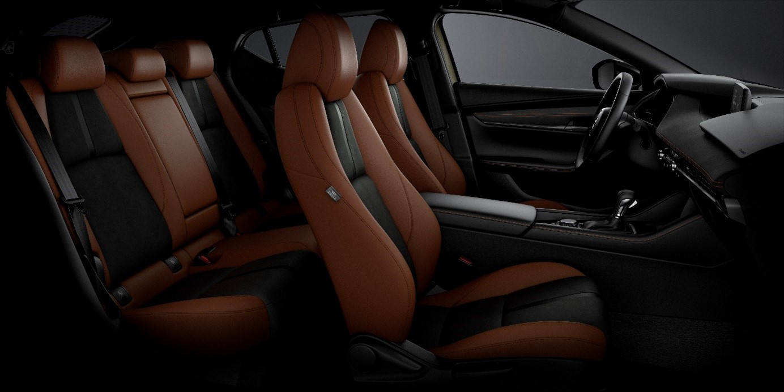

Wewnątrz samochodów w wersji specjalnej Nagisa głównym kolorem tapicerki foteli ze skóry syntetycznej jest terakota, nadająca kabinie charakter retro. W połączeniu z czarnym sztucznym zamszem w środkowej części siedzeń i na desce rozdzielczej, a także matowym szarym akcentem na elementach wnętrza, takich jak kratki nawiewu i klamki drzwi. W rezultacie w kabinie panuje nowoczesna, a zarazem sportowa atmosfera retro. Skomplikowane detale, w tym czarne akcenty zamszowe na środkach siedzeń i przeszycia w kolorze terakoty na desce rozdzielczej, dopełniają wystroju wnętrza. Mazda3 ma również wykończenia zamszem Leganu® na panelach drzwiowych, co dodatkowo podkreśla wyrafinowaną stylistykę kabiny.

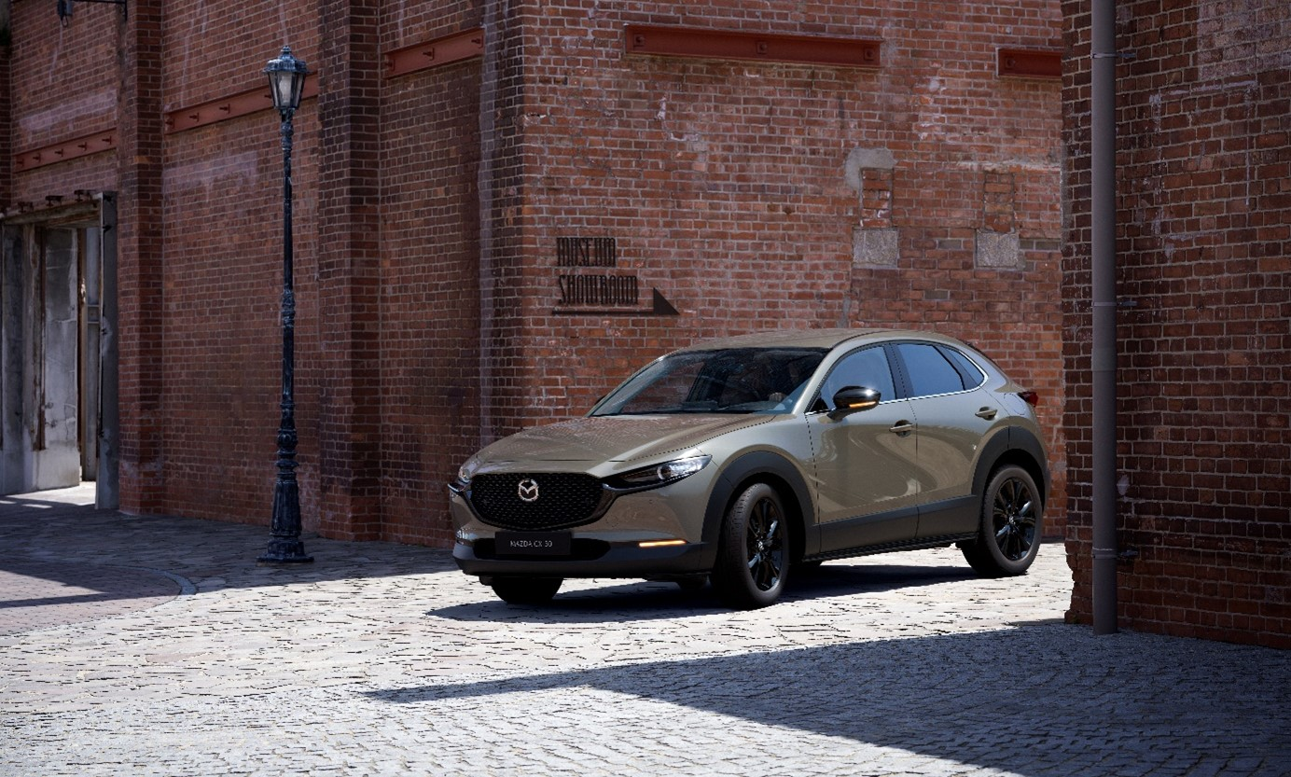

Mazda3 i CX-30 na rok 2024 są wyposażone w zaawansowane systemy bezpieczeństwa, wyróżniają je artystycznie dopracowane wnętrza i innowacyjna gama jednostek napędowych. Oba modele mają zaktualizowany system informacyjno-rozrywkowy z ekranem systemu Mazda Connect powiększonym do 10,25 cala, ulepszony system wykrywania pieszych i unikania kolizji oraz zmodernizowane funkcje łączności. Zarówno Mazda3, jak i CX-30 oferują zelektryfikowane układy napędowe z wolnossącym silnikiem benzynowym e-Skyactiv G i przełomowym silnikiem e-Skyactiv X.

Polscy dealerzy Mazdy już przyjmują zamówienia na Mazdę 3 hatchback i Mazdę CX-30 w edycji specjalnej Nagisa. Mazda3 Nagisa z silnikiem 2,0 e-Skyactiv G kosztuje od 123 900 zł, a Mazda CX-30 Nagisa z tą samą jednostką napędową wyceniona jest od 137 500 zł.

